Sdružení hasičů Čech, Moravy a Slezska okresu Teplice
vydává
Organizační zabezpečení okresního kola Závodu hasičské všestrannosti a brannosti
2024/2025

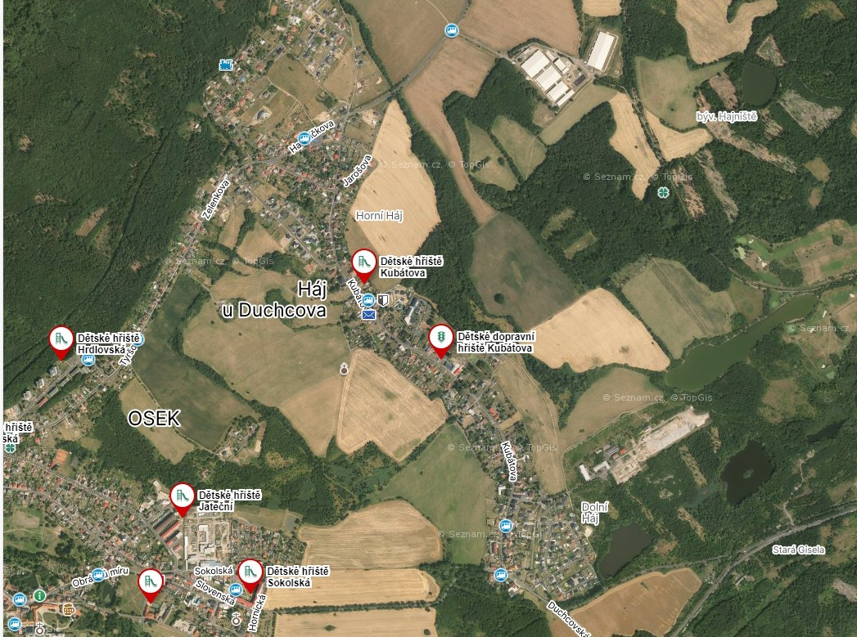

Datum: 6. 10. 2024

Místo: U fotbalového hřiště v Háji u Duchcova – vedle Hasičské zbrojnice, Kubátová 273
41722 Háj u Duchcova

Pořadatel: OSH Teplice

Odpovědné osoby: Kamila Trojková - vedoucí OORM Teplice
Viera Nejedlá – starostka OSH Teplice

Účast:
- soutěží se v pětičlenných družstvech v těchto kategoriích:
1) mladí hasiči (členi SH ČMS) v kategorii:
a) přípravka (ročník 2019, 2020, 2021) – pouze jedno družstvo z SDH
b) mladší žáci (ročník 2014, 2015, 2016, 2017, 2018...)
c) starší žáci (ročník 2010, 2011, 2012,2013,2014...)
d) dorost – smíšená družstva (ročník 2007, 2008, 2009...)
e) dorost - dorci (ročník 2007, 2008, 2009...)
f) dorost - dorky (ročník 2007, 2008, 2009...)
Pozn.: Pětičlenná družstva v kategorii přípravka absolvují trať a jednotlivá stanoviště v doprovodu vedoucího.
2) žáci základních škol - maximálně po jednom družstvu v kategoriích:
a) mladší žáci (ročník 2014, 2015, 2016, 2017, 2018...)
b) starší žáci (ročník 2010, 2011, 2012, 2013,2014...)
Pozn.: Tyto doprovází na soutěž vedoucí, případně pedagogický doprovod žáků. Vyznačenou trať a jednotlivá stanoviště absolvují pětičlenná družstva bez pedagogického doprovodu.

Časový harmonogram:
Prezence: 9:00 hod.

Zahájení: 10:00 hod.

Start: 10:15 hod.

Disciplína:
Závod hasičské všestrannosti a brannosti dle rámcového organizačního zabezpečení vydaného Ústřední odbornou radou mládeže SH ČMS
- K1 – K8 - stanoviště nemusí odpovídat určenému pořadí

Úklid hřiště a zázemí: 14 hod.

Změna časového harmonogramu je vyhrazena pořadatelem.
Doprava:
- na vlastní náklady družstev

Strava:
- občerstvení bude možné zakoupit na vlastní náklady družstev

Vedení soutěže:
- náčelník štábu: Vierka Nejedlá
- velitel soutěže: Kamila Trojková
- hlavní rozhodčí: Ing. Marie Wahlová
- sbor rozhodčích: bude stanoveno na místě
- vedoucí technické čety: Lukáš Ličko
- sčítací komise: Hanka Fuchsová, Monika Krupičková

Materiální zabezpečení:
- poskytne pořadatel soutěže

Zdravotní zajištění:
- bude přítomen zdravotník: Jan Klouček

Podmínky odeslání přihlášky:
Před odesláním přihlášky je pro soutěžní družstva SH ČMS nutné do 09. 9. 2024 předložit OORM ke kontrole řádně doplněnou kroniku kolektivu mladých hasičů. V případě splnění okruhů požadovaných Směrnicí hry Plamen je možné zaslat přihlášku k ZHVB. Kroniku je možné odevzdávat do pobočky společnosti Stimax International s.r.o., Dvořákové 546/7, Teplice.

- pro III. OKRUH – odznaky odbornosti – ke splnění odborností nebo specializací je nutná k přezkoušení členů kolektivu komise složená minimálně ze dvou členů OORM
- pro IV. OKRUH – dobrovolnictví – OORM umožňuje doložit splnění úklidem v obci
- pro splnění jednotlivých okruhů pro daný ročník závodu je nutné, aby byly aktivity uspořádány od 1. 9. 2023 do 30. 8. 2024
- v případě chybějícího záznamu v kronice, umožní OORM jeho doplnění pro možnost odeslání přihlášky v případě, že bude okruh splněn do uvedeného data

Družstva, která nejsou členy SH ČMS (např. školy), tuto podmínku k podání přihlášky nemusí splnit. Tzn. nevedou kroniku kolektivu a neplní okruhy požadované Směrnicí hry Plamen.

Přihláška:
Vedoucí mládeže z jednotlivých SDH a zástupců škol zodpovídají za odeslání vyplněné přihlášky do 22. 9. 2024 na e-mailovou adresu OSH – radamladeze.teplice@centrum.cz

Součástí organizačního zabezpečení jsou přihlášky pro družstva SH ČMS a pro ZŠ.

Informace:
- vedoucí OORM Teplice – Kamila Trojková, tel. 775 389 230
- starostka OSH – Viera Nejedlá, tel. 724 262 983

Hodnocení disciplín:
- dle Rámcového organizačního zabezpečení pro Závod hasičské všestrannosti
a brannosti

Kauce:
Při podání protestu rozhodčímu disciplíny bude složena finanční částka (kauce) ve výši 500,- Kč. Při odvolání hlavnímu rozhodčímu bude složena kauce ve výši 500,- Kč, při odvolání odvolací komisi bude složena kauce ve výši 500,- Kč. V případě uznání protestu nebo odvolání se vrací celá částka, v případě zamítnutí protestu nebo odvolání se celá částka stává příjmem pořadatele. Plátci kauce bude vystaven příjmový doklad.

Prezence:
Každý vedoucí družstva, případně pedagogický doprovod odevzdá u prezence:
- doplněnou přihlášku v případě změn
Družstva mladých hasičů předloží členské průkazy s fotografií. Družstva ze základních škol, budou mít potvrzení o studiu žáků.

- UPOZORNĚNÍ: V případě postupu družstva do vyššího kola soutěže (krajské, republikové) je již závodník povinen předložit spolu s průkazkou člena SH ČMS i OBČANSKÝ PRŮKAZ nebo cestovní pasy v kombinaci s výpisem údajů z registru obyvatel – jméno, příjmení, datum narození, údaj o trvalém pobytu ne starším 30 dnů před konáním příslušné soutěže!
- Do vyššího kola soutěže nepostupují družstva ostatních organizací účastnících se soutěže (školy, DDM, atd.)

U prezence budou vedoucím mládeže a doprovodu žáků sděleny další závazné pokyny organizátora.

Každý vedoucí mládeže a doprovod žáků musí dohlédnout na kázeň kolektivu i jednotlivců. V případě hrubého porušení kázně bude celé družstvo vyloučeno ze soutěže. Při dětských soutěžích je přísný zákaz kouření a pití alkoholu po celou dobu závodu.

OSH ČMS TEPLICE SI VYHRAZUJE PRÁVO NA ZMĚNY

Přílohy:
- Rámcové organizační zabezpečení ZHVB
- Jmenovitá přihláška družstva

